Communiquer avec les yeux.
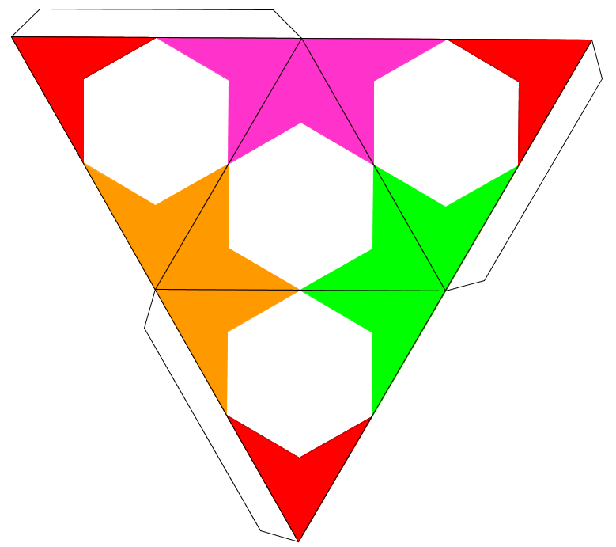

Légende.
Vert : On avance. On vit bien notre vie sans vous monsieur.
Orange : On a un blocage. Mais on pense s’en sortir sans vous.
Rouge : On est mal !! On a tout essayé mais aucune stratégie n’aboutit. On est tous d’accord pour vous appeler.
Rose : Problème relationnel dans le groupe. Le médiateur a stoppé le travail mathématique. On tente de comprendre comment mieux travailler ensemble. On demande aux membres concernés par le conflit de trouver un compromis afin de continuer le travail. Si on y arrive, on reprend le travail. Si on n’y arrive pas, on fait appel à vous monsieur.

